Пожарная безопасность в жилых помещениях
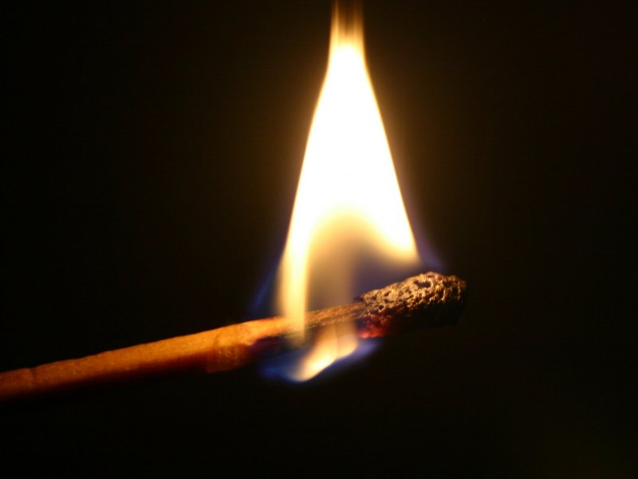
Для надежной защиты дома от пожаров, необходимо помнить, что не допускается:
- оставлять без присмотра газовые и электронагревательные приборы;
- разрешать детям играть с огнем, спичками, зажигалками;
- обертывать электрические лампы бумагой, материей и другими сгораемыми материалами;
- подвешивать электрические провода на гвоздях, на металлических предметах;
- включать в одну штепсельную розетку несколько электрических приборов одновременно;
- применять самодельные электрические предохранители (жучки);
- включать электронагревательные приборы в неисправные штепсельные розетки.
В целях предупреждения и ограничения распространения пожаров на чердаках и в подвалах жилых домов необходимо соблюдать ряд правил:
- люки чердаков должны быть закрыты на замки;
- не допускать на чердаке сушки белья и складирования каких-либо сгораемых материалов;
- подвальное помещение каждой секции должно быть разделено между собой несгораемыми кирпичными перегородками;
- каждая секция подвала должна иметь самостоятельный выход наружу, не связанный с выходами из квартир, и два окна;
- не допускать устройства на лестничных клетках и под лестничными маршами кладовок.
- не проводить в сараи квартиросъемщиков электропроводку.
- сараи пронумеровать, в соответствии с номерами квартир.
- складировать в сараях картофель, фрукты, овощи, лыжи, санки, детские коляски и предметы первой необходимости.
- не строить сараи в технических подпольях жилых домов.
- содержать подвалы в чистоте.
- входные двери подвала закрывать на замки.
- не допускать посещения подвального помещения с открытым огнем, спичками, свечами.
- у каждого входа в подвал должен быть «План подвала» и «Правила посещения подвального помещения».
- для осветительных приборов подвала обязательно наличие плафонов.
Ели же было замечено возгорание, необходимо немедленно вызвать службу пожарной охраны по Единому номеру вызова экстренных служб - 112. указать точный адрес места возникновения огня. До прибытия пожарной охраны приступить к тушению пожара, используя для этого имеющиеся средства.

